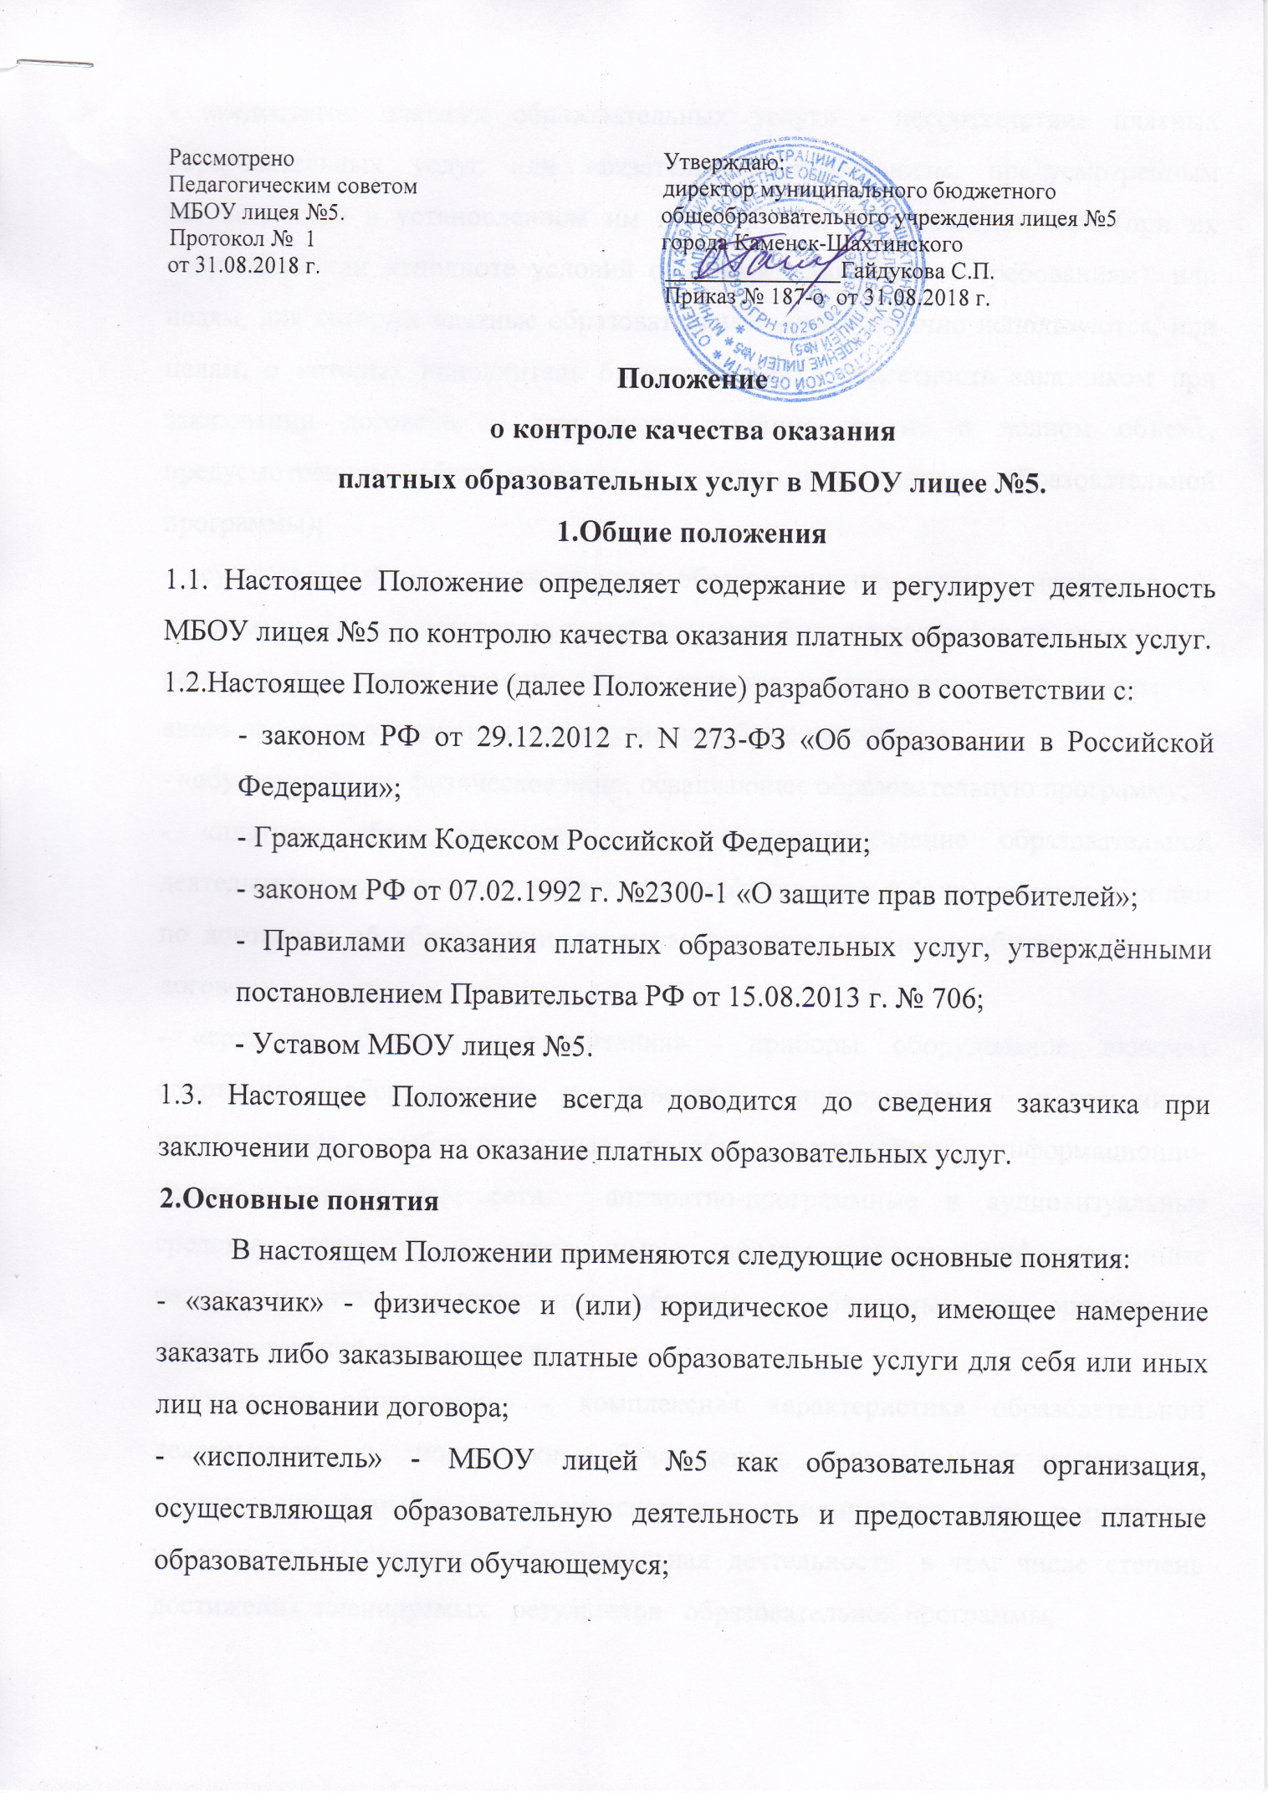

- «недостаток платных образовательных услуг» - несоответствие платных образовательных услуг или обязательным требованиям, предусмотренным законом либо в установленном им порядке, или условиям договора (при их отсутствии или неполноте условий обычно предъявляемым требованиям), или целям, для которых платные образовательные услуги обычно используются, или целям, о которых исполнитель был поставлен в известность заказчиком при заключении договора, в том числе оказания их не в полном объеме, предусмотренном образовательными программами (частью образовательной программы);
- «существенный недостаток платных образовательных услуг» - неустранимый недостаток, или недостаток, который не может быть устранен без несоразмерных расходов или затрат времени, или выявляется неоднократно, или проявляется вновь после его устранения, или другие подобные недостатки;
- «обучающийся» - физическое лицо, осваивающее образовательную программу;
- «платные образовательные услуги» - осуществление образовательной деятельности по заданиям и за счет средств физических и (или) юридических лиц по договорам об образовании, заключаемым при приеме на обучение (далее - договор);
- «средства обучения и воспитания» - приборы, оборудование, включая спортивное оборудование и инвентарь, инструменты (в том числе музыкальные), учебно-наглядные пособия, компьютеры, информационно-телекоммуникационные сети, аппаратно-программные и аудиовизуальные средства, печатные и электронные образовательные и информационные ресурсы и иные материальные объекты, необходимые для организации образовательной деятельности;
- «качество образования» - комплексная характеристика образовательной деятельности и подготовки обучающегося, выражающая степень их соответствия потребностям физического или юридического лица, в интересах которого осуществляется образовательная деятельность, в том числе степень достижения планируемых результатов образовательной программы;
- «конфликт интересов педагогического работника» - ситуация, при которой у педагогического работника при осуществлении им профессиональной деятельности возникает личная заинтересованность в получении материальной выгоды или иного преимущества и которая влияет или может повлиять на надлежащее исполнение педагогическим работником профессиональных обязанностей вследствие противоречия между его личной заинтересованностью и интересами обучающегося, родителей (законных представителей) несовершеннолетних обучающихся;
- «независимая оценка качества образования» - оценка качества образования, которая осуществляется в порядке, предусмотренном Федеральным законом «Об образовании в РФ», в отношении организаций, осуществляющих образовательную деятельность, и реализуемых ими образовательных программ в целях определения соответствия предоставляемого образования потребностям физического лица и юридического лица, в интересах которых осуществляется образовательная деятельность, оказания им содействия в выборе организации, осуществляющей образовательную деятельность, и образовательной программы, повышения конкурентоспособности организаций, осуществляющих образовательную деятельность, и реализуемых ими образовательных программ на российском и международном рынках.

3.Цель и основные задачи контроля качества оказания
платных образовательных услуг

3.1. Целью контроля качества оказания платных образовательных услуг в МБОУ лицее №5 является обеспечение права заказчика и воспитанника на получение платных образовательных услуг надлежащего качества.
3.2.Основными задачами контроля качества оказания платных образовательных услуг в МБОУ лицее №5 являются:
- оценка соблюдения требований законодательства об образовании, правил оказания платных образовательных услуг, иных действующих нормативно-правовых актов в сфере образования;
- оценка соблюдения требований локальных нормативных актов МБОУ лицея №5, регулирующих оказание платных образовательных услуг;
- оценка соблюдения требований договоров на оказание платных образовательных услуг;
- соблюдение прав заказчика и обучающегося при оказании платных образовательных услуг;
- получение достоверной информации о качестве оказания платных образовательных услуг;
- анализ качества используемых ресурсов (кадровых, материально-технических, иных) в процессе оказания платных образовательных услуг;
- разработка предложений и мероприятий, направленных на устранение причин возникновения недостатков и(или) существенных недостатков платных образовательных услуг, повышение качества оказываемых платных образовательных услуг;
- определение потребностей педагогических работников, задействованных в оказании платных образовательных услуг, в дополнительных профессиональных знаниях;
- внедрение мотивационных механизмов повышения профессиональной ответственности педагогических работников, задействованных в оказании платных образовательных услуг;
- выявление зон неэффективности в процессе оказания платных образовательных услуг, разработка и принятие мер по их устранению;
- разработка корректирующих и предупреждающих действий;
- изучение и обеспечение удовлетворенности потребителей платных образовательных услуг их качеством.

4.Объект, содержание, формы, методы и документация контроля качества оказания платных образовательных услуг
4.1.Объектом контроля качества оказания платных образовательных услуг в МБОУ лицея №5 является образовательная деятельность, осуществляемая в соответствии с Программой и за счет средств физических и (или) юридических лиц по договорам об образовании, заключаемым при приёме на обучение.
4.2. Содержание контроля качества оказания платных образовательных услуг в МБОУ лицее №5 определяется в соответствии с задачами и особенностями данного контроля, указанными соответственно в п. 3.2. и в разделе 5 настоящего Положения.
4.3. При осуществлении контроля качества оказания платных образовательных услуг используются формы, методы, виды, процедуры и документация контроля, принятые в МБОУ лицее №5 для внутреннего контроля качества образовательной деятельности.
4.4. Периодичность контроля качества оказания платных образовательных услуг регламентируются соответствующим планом (или разделом общего плана внутренних контрольных мероприятий), а так же принятыми в МБОУ лицее №5 локальными нормативными актами по проведению внутреннего контроля за качеством образовательной деятельности.
4.5. По результатам проведения контроля качества платных образовательных услуг в МБОУ лицее №5 принимается решение в соответствии с локальным нормативным актом по проведению внутреннего контроля качества образовательной деятельности.

5.Особенности контроля качества оказания платных образовательных услуг в МБОУ лицее №5.
5.1.При осуществлении контроля качества образовательных услуг в МБОУ лицее №5 выделяют следующие особенности проведения контроля:
5.1.1. Проводится контроль знаний педагогических работников, оказывающих платные образовательные услуги, на предмет знания локальных нормативных актов МБОУ лицее №5, регламентирующих оказание платных образовательных услуг, а так же порядка оказания платных образовательных услуг, принятого в МБОУ лицее №5;
5.1.2. Осуществляется контроль функционирования в МБОУ лицее №5 системы информирования заказчиков об образовательной организации и оказываемых ею платных образовательных услугах;
5.1.3. Осуществляется контроль за работой по договорам об образовании, заключаемым при приёме на обучение, на предмет:
- соответствия используемых в МБОУ лицее №5 форм договоров формам договоров, утверждённых федеральным органом исполнительной власти, осуществляющим функции по выработке государственной политики и нормативно-правовому регулированию в сфере образования;
- неукоснительного соблюдения МБОУ лицеем №5 требований заключённых договоров;
5.1.4. Осуществляется контроль соблюдения педагогическими работниками, оказывающими платные образовательные услуги, установленных ограничений при осуществлении ими профессиональной деятельности;
5.1.5. Анализируются принятые в МБОУ лицее №5 меры по случаям возникновения конфликта интересов педагогического работника, оказывающего платные образовательные услуги, и(или) при выявлении факторов, создающих угрозу для возникновения такого конфликта;
5.1.6. Анализируются качество средств обучения и воспитания, используемых при оказании платных образовательных услуг, а так же условия оказания платных образовательных услуг на предмет их соответствия установленным требованиям;
5.1.8.Осуществляется анализ динамики и структуры доходов, полученных от оказания платных образовательных услуг;
5.1.9.Осуществляется контроль порядка расходования средств, полученных от платных образовательных услуг.
5.2. Результаты контроля качества платных образовательных услуг заслушиваются на заседаниях коллегиальных органов управления МБОУ лицее №5 (педагогическом совете, Управляющем совете).

6.Лица, ответственные за проведение контроля качества оказания
платных образовательных услуг
6.1.Ответственным лицом за организацию контроля качества оказания платных образовательных услуг в МБОУ лицее №5 является руководитель или уполномоченное им на соответствующий период лицо.
6.2.Обязанности лица, ответственного за организацию контроля качества оказания платных образовательных услуг в МБОУ лицее №5 и лиц, ответственных за организацию контроля качества платных образовательных услуг в структурных подразделениях, отражаются в их должностных инструкциях.
6.3.В своей деятельности лица, ответственные за организацию контроля качества платных образовательных услуг в МБОУ лицее №5, руководствуются настоящим Положением, а так же иными локальными нормативными актами МБОУ лицея №5, регламентирующими его деятельность по внутреннему контролю качества образовательной деятельности.
6.4.Лицо, ответственное за организацию контроля качества оказания платных образовательных услуг в МБОУ лицее №5, обеспечивает подробное ознакомление с настоящим Положением с необходимыми комментариями и разъяснениями всех работников МБОУ лицея №5, задействованных в организации оказания или в непосредственном оказании платных образовательных услуг, под роспись.
6.5.В необходимых случаях для проведения контроля качества оказания платных образовательных услуг в МБОУ лицее №5 могут привлекаться (по согласованию) в качестве экспертов работники образовательных учреждений высшего или дополнительного профессионального образования, работники научно-исследовательских организаций, а также работники иных образовательных организаций, имеющие соответствующую подготовку.

7. Независимая оценка качества образования при оказании
платных образовательных услуг
7.1. Помимо контроля качества оказания платных образовательных услуг, осуществляемого МБОУ лицее №5 самостоятельно, и контроля, проводимого в установленном законодательством порядке уполномоченными органами в соответствии с их компетенцией, в соответствии с Федеральным законом «Об образовании в Российской Федерации», в предусмотренном им порядке, в МБОУ лицее №5 может быть осуществлена независимая оценка качества образования при оказании платных образовательных услуг.
7.2. Независимая оценка качества образования осуществляется в целях определения соответствия предоставляемого образования потребностям физического лица и юридического лица, в интересах которых осуществляется образовательная деятельность, повышения конкурентоспособности МБОУ лицея №5.
7.3. Независимая оценка качества образования осуществляется по инициативе МБОУ лицея №5, других юридических лиц, а также физических лиц. При осуществлении независимой оценки качества образования используется общедоступная информация об организации, осуществляющей образовательную деятельность, и о реализуемых ею образовательных программах.
7.4. Независимая оценка качества образования осуществляется также в рамках международных сопоставительных исследований в сфере образования.

8. Заключительные положения

8.1.Настоящее Положение вступает в силу с момента утверждения и действует бессрочно.

8.2.Изменения в настоящее Положение могут быть внесены приказом директора МБОУ лицея №5 путём утверждения Положения в новой редакции.
8.3. Все работники МБОУ лицея №5 несут ответственность за соблюдение настоящего Положения в установленном законодательством порядке.

